Spiatore vs. 1.0

Generalità
Grazie a questo nuovo, innovativo e straordinario programma, lo studioso,l'appassionato, ed anche il collega lottologo, potrà realizzare tecniche basate sui numeri spia in maniera del tutto automatica: .Esso vi consentirà di realizzare metodi di matematica sommativa basati sui numeri spia, sugli ambi di somma e differenza spia, attraverso un procedimento di costruzione “step by step” completamente guidato e grazie al quale scandaglierete il quadro estrazionale alla individuazione delle migliori combinazioni per ambata, ambo, terno e superiori.

Cosa fà ?
Spiatore è un software costituito da due moduli :
- Il modulo numeri spia – ambi spia in somma e differenza

Cosa contiene?
Un archivio che va dal 1945 ad oggi con la possibilità di creare metodi anche sulla ruota Nazionale. Tale archivio è aggiornabile via internet o manualmente.

Uso di Spiatore

Spiatore – modulo spia : i numeri spia senza più segreti

Cosa fa?
Chiariamo dapprima alcuni concetti

NUMERI SPIA: Sono quei numeri che vengono presi come riferimento per trovare i numeri simpatici. Sono il/i numero/i che sono sortiti nell'estrazione immediatamente precedente ai numeri simpatici.

AMBI SPIA: Sono quegli ambi che vengono presi come riferimento per trovare i numeri simpatici. Essi precedono la sortita di determinate combinazioni.

STUDIOSI DEL PASSATO hanno ricavato "tabelle miracolose" le quali ci indicavano i numeri da mettere in gioco dopo l'uscita del numero spia. Queste tavole, sempre le stesse, hanno fornito esiti per brevi periodi di tempo in quanto l'attrazione fra numero spia e il simpatico deve intendersi in modo non statico ma dinamico.
ATTRAVERSO L'USO DI ALGORITMI velocissimi e dedicati allo scopo siamo riusciti a carpire queste relazioni ed abbiamo REALIZZATO UN nuovissimo software : Spiatore.
COSA FA LO SPIATORE : realizza metodi , tecniche e procedure , semplici, complesse, irrealizzabili attraverso altri software: eccole , in sintesi :
METODI BASATI SULLA MATEMATICA
MOLTIPLICATIVA
SOTTRATTIVA
SOMMATIVA
il Software realizza metodi sui numeri spia e cioè:
1) Se esce su una ruota un numero da 1 a 90
2) Se esce su una ruota un ambo somma da 1 a 90
3) Se esce su una ruota un ambo differenza da 1 a 90
4) Sortita su due ruote di due ambi stessa somma
5) Sortita su due ruote di due ambi stessa differenza
6) Sortita su due ruote di uno stesso numero
Cosa Contiene?
Lo Spiatore è costituito da un archivio che va dal 1945 ad oggi
Tale archivio è aggiornabile via internet, evitando così eventuali errori di inserimento.

Potenzialità software:
- Velocità di elaborazione in pochi secondi, bastano due secondi;
- Generazione metodi spia per ambata, ambo, terno, quaterna e cinquina;
- Gioco per un numero di colpi da 1 a 30;
- Ricerca effettuabile da una fino a tutte le ruote;
- Compendio statistico completo e non riscontrabile in nessun software;
- Possibilità di copiare la tecnica ed incollarla su formato word e stamparla;
- Possibilità di stampare le estrazioni.

Come usare Spiatore modulo spia
Spiatore è molto semplice nell'uso e straordinariamente potente negli algoritmi.
Le vedete quelle icone sulla barra superiore del Software?
Ciascuna di esse ha una propria funzione.


1) Cliccando la prima icona vi servirà ad inserire una nuova estrazione
2) Cliccando la seconda icona potrete modificare la estrazione
3) Cliccando la terza icona aggiornerete via internet in automatico le estrazioni
4) Cliccando la quarta icona dite al software di realizzare metodi basati sui numeri spia
5) Cliccando la quinta icona dite al software di realizzare metodi basati sulle somme spia
6) Cliccando la sesta icona dite al software di realizzare metodi basati sulle differenze spia
7) Cliccando la sesta icona dite al software di realizzare metodi di matematica sommativa
7) Cliccando l'ottava icona avrete informazioni sul software
8) L'ultima icona, invece, vi farà uscire dal software

Creazione Metodo
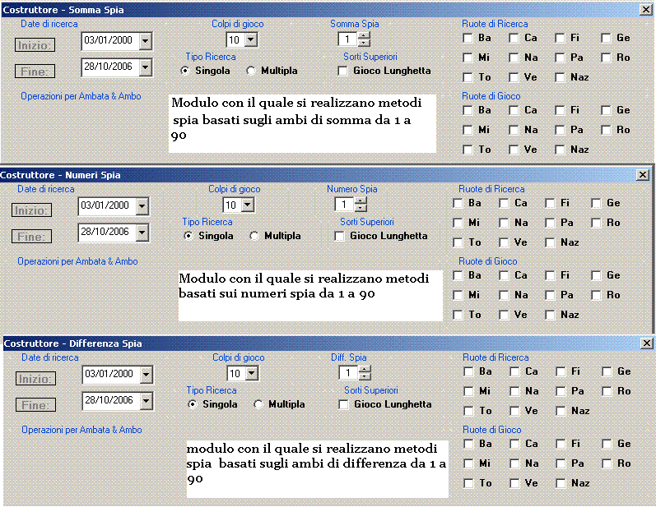
Grazie ai moduli della figura di cui sopra avremo la possibilità di costruire il nostro metodo impostando le diverse caratteristiche:
- Data di inizio ricerca: essa può essere impostata a scelta dal 1945 o da una data diversa
- Data di fine ricerca: di default è l'ultima estrazione inserita ma nulla vieta che possa essere immessa una data precedente.
Per immettere le date, potrete usare il tasto a discesa, oppure cliccare col mouse nello spazio dedicato
al giorno, al mese o all'anno, selezionarlo ed inserire a mano i dati.
- Colpi di gioco: vanno da 1 a 30 e sarete voi a sceglierli, in base alle vostre esigenze. Basterà cliccare sulla casella
a discesa e selezionare il valore che vi interessa.
- Numero Spia- Somma spia- Differenza spia: Basterà cliccare sulla casella a discesa e selezionare il numero spia sul quale vi interessa costruire il metodo, a seconda del costruttore nel quale vi trovate tale opzione avrà un nome (Numero Spia o Somma Spia o Differenza Spia) diverso ma la funzionalità sarà sempre la stessa; oppure potremo scegliere la somma o la differenza dell’ambo spia da processare. Esempio: scegliendo la somma 10 indicheremo al software di individuarci solo i casi di sortita sulle ruote indicate di un ambo la cui somma sia equivalente a 10, come l’ambo 80.20; 07.03 etc. Lo stesso concetto varrà per gli ambi di differenza spia.
- Tipo di ricerca: la ricerca potrà essere singola o multipla.
La ricerca è singola quando essa riguarderà disgiuntamente le ruote che avrete scelto come ricerca. Mentre nella ricerca multipla
la condizione dovrà verificarsi contemporaneamente sulle ruote da voi indicate. Esempio: ammettiamo che vogliate esaminare il numero 1 e che scegliete come ruote di ricerca Bari, Venezia, Milano etc. Poniamo l' ipotesi che scegliate ricerca singola. Il software ricercherà
i casi di sortita del numero 1 disgiuntamente su ciascuna ruota mentre nel caso di ricerca multipla, la condizione di sortita del numero 1 dovrà verificarsi contemporaneamente su almeno due delle ruote scelte come ricerca. Mentre qualora voi sceglieste di processare lo stesso numero 1 , ma abilitereste la casella di ricerca multipla , il software ricercherà solo quei casi in cui il numero 1 fosse sortito contemporaneamente sulle ruote prescelte, cioè nella medesima estrazione.
- Sorti Superiori: cliccando o selezionando la casella "Gioco Lunghetta" abiliterete la ricerca degli esiti per un massimo di 10 numeri, derivanti da quelli da voi prescelti come algoritmi per ambata, ambo e terno.
Ad esempio se giocaste una ambata, 4 abbinamenti per ambo e 3 per terno, abilitando la casella "Gioco lunghetta" direte al software di controllare anche gli esiti della lunghetta costituita dagli 8 numeri, cioè dall' ambata, dai 4 abbinamenti per ambo e dai 3 abbinamenti per terno.
- Ruote di Ricerca-Ruote di gioco:
Sarete voi a scegliere la ruota o le ruote (da una a tutte) dove effettuare la ricerca, e la ruota o ruote (da 1 a 10) dove giocare la previsione scaturita dal metodo da noi costruito.
La ruota di ricerca indicherà la ruota dove si dovrà manifestare la condizione che potrà essere la sortita di un numero
da 1 a 90 oppure la sortita di un ambo di somma da 1 a 90 o di un ambo di differenza da 1 a 89. Qualora clicchiate su una ricerca
multipla come ruote di ricerca ne dovrete scegliere almeno due fino a 10 ed in questo modo la ricerca avverrà congiuntamente sulle ruote
indicate per quella condizione da voi prescelta.
Capirete che saranno migliaia le condizioni esaminabili e ciò rende lo Spiatore unico e vasto nelle elaborazioni come nessun altro software.
Le ruote di gioco potranno essere 1,2 o fino a 10: spetterà a voi scegliere, o cambiare la scelta in modo da intrecciare le ruote dove si siano avuti, nel complesso, solo esiti positivi.
- Aggiungi Formula:
Cliccando su "Aggiungi formula" si aprirà la schermata di inserimento degli algoritmi.
- Ricerca: Permette di individuare il miglior algoritmo per ambata e ambo
- Ricerca Terno: Permette di individuare il miglior algoritmo per terno
- Elabora:
Cliccando su "Elabora" verrà calcolato il compendio statistico che apparirà sulla stessa schermata, al lato destro inferiore.
- Annulla:
Cliccando su "Annulla" verrà chiusa la finestra della creazione del metodo
- Interrompi:
Cliccando su "Interrompi" verrà interrotta l'elaborazione del compendio statistico del metodo.
- Dettaglio: Cliccando su "Dettaglio" verrà visualizzato il compendio statistico in maniera più dettagliata
- In gioco:
Cliccando su "In gioco" si aprirà la finestra che visualizzerà le eventuali previsioni ancora in gioco.
- Stampa: Permette di stampare in versione cartacea il compendio statistico.

Note operative varie
1) Per passare dalla schermata iniziale a quella di inserimento algoritmo si usa il tasto “Aggiungi Formula”, però quando si vorrà correggere un algoritmo già inserito basterà puntare sulla riga ove c'e' l'algoritmo da variare e cliccare due volte col tasto sinistro del mouse.
2) Quando inserite un algoritmo fatelo sempre terminare con più, meno o per zero, in modo che lo Spiatore possa suggerirvi con precisione cosa aggiungere, sottrarre o moltiplicare. Esempio: scelta dell'ambata 1° cliccare su “Aggiungi Formula”si aprirà la finestra degli algoritmi, aggiungerete il vostro algoritmo, facendolo sempre terminare con più, meno o per zero, cliccate su salva e ritornerete alla schermata iniziale, cliccate il tasto “Ricerca”qualora il tasto, ricerca dirà che e' possibile migliorare quell'algoritmo, dovrete puntare col mouse sulla riga dove c'e' l'algoritmo da cambiare. dovrete, poi, cliccare due volte col tasto sinistro del mouse ed andrete a finire nella schermata degli algoritmi, ove potrete correggere l'algoritmo scelto prima. Tale principio vale sia per la scelta dell'ambata che degli abbinamenti per ambo e per terno.
3) Quando cliccate il tasto “Ricerca”, oppure “Ricerca per terno” vi apparirà una tabella che vi consiglierà cosa aggiungere, sottrarre o moltiplicare all'algoritmo da voi prescelto precedentemente, vi indicherà quanti casi positivi comporterà la scelta consigliata dal software, sul totale dei casi giocabili. Quindi, se state elaborando l'ambata, dopo aver scelto il vostro algoritmo, cliccando su “Ricerca” saprete quale sarà quel valore da aggiungere ,sommare o sottrarre per aver maggiori esiti.
4) Quando cliccate il tasto “Elabora” avrete subito una statistica completa del metodo fino a quel momento realizzato. Toccherà a voi migliorarlo, magari aggiungendo, sottraendo o moltiplicando quell'algoritmo da voi scelto con quello consigliato dal software, dopo aver cliccato il tasto ricerca.

Creazione Algoritmo

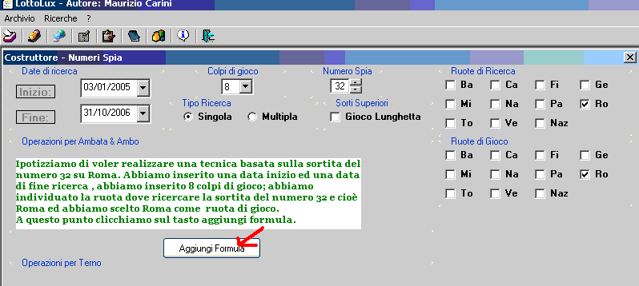
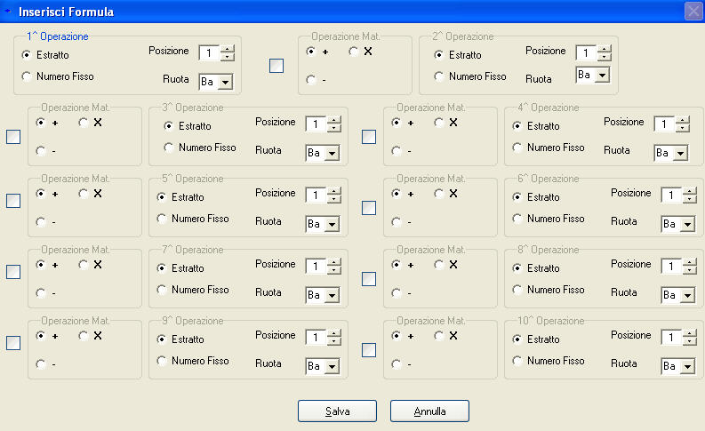
In questa schermata potrete inserire fino a 10 operazioni fatte di sottrazioni, moltiplicazioni ed addizioni.
Immaginiamo di partire dalla “prima operazione” e di inserire come estratto di calcolo il 1° di Bari. Dopo averlo scelto usando le caselline a discesa molto intuitive cliccheremo sul tasto “salva” e finiremo nella schermata iniziale.
Cliccheremo il tasto elabora e poi il tasto ricerca ottenendo una serie di informazioni molto interessanti.
Nella schermata che segue spiegheremo quanto sopra descritto.

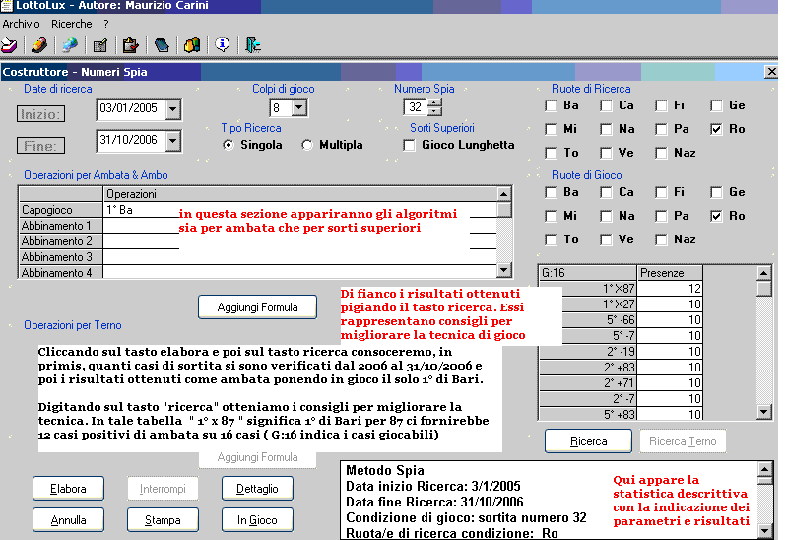
Notiamo nella form di ricerca che moltiplicando il 1° di Bari per 87 otterremo 12 casi positivi su 16 giocati ( ove leggete G:16 si indicano i casi esaminati cioè di sortita del 32 su Roma).
A questo punto dovremo ritornare nella sezione di inserimento degli algoritmi e per far questo dovremo cliccare col mouse due volte sulla prima riga in corrispondenza del “Capogioco” ( dove vedete indicata la dicitura “ 1° Ba ”. Cliccando due volte su quella riga andremo nella pagina degli algoritmi ove inseriremo il consiglio fornitoci dal software, cioè moltiplicare il 1° di Bari x 87.
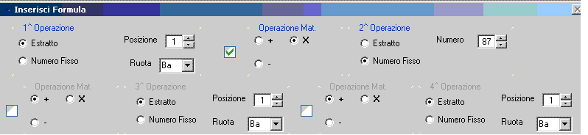
Dopo aver inserito quanto consigliatoci da Spiatore , cliccheremo su salva e riandremo di nuovo nella schermata principale. Cliccheremo su elabora e di nuovo su ricerca per verificare se c’e’ possibilità di migliorare la tecnica. Ecco la schermata

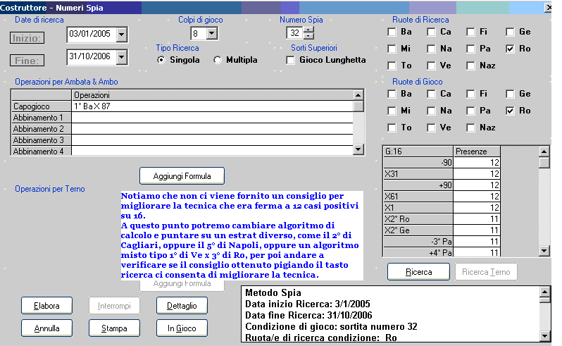

Poniamo l’ipotesi che volessimo fermarci qui nella ricerca dell’algoritmo( ma potremo continuare all’infinito, onde individuare quella operazione matematica che ci consentisse di ottenere miglioramenti dei casi positivi) e iniziamo la costruzione degli abbinamenti per ambo alla ambata. Per scegliere il 1° abbinamento per ambo cliccheremo col mouse due volte in corrispondenza della riga “Abbinamento 1 “ oppure cliccheremo sul bottone “Aggiungi formula”. Riandremo così nella schermata, che oramai già conoscerete, di inserimento degli algoritmi. Qui inseriremo un algoritmo a piacere per poi verificarne la migliorabilità attraverso l’uso del tasto “ricerca”, cioè quella funzione che fornisce consigli per ottenere più esiti.
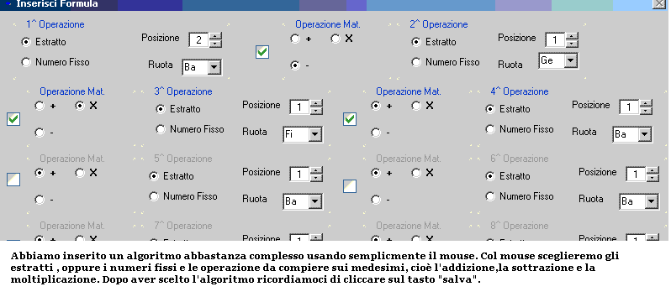
Dopo aver cliccato su Salva, riandremo in automatico nella schermata principale, ove cliccheremo i tasti “elabora” e poi ricerca per verificare ipotesi di miglioramento dell’algoritmo inserito.

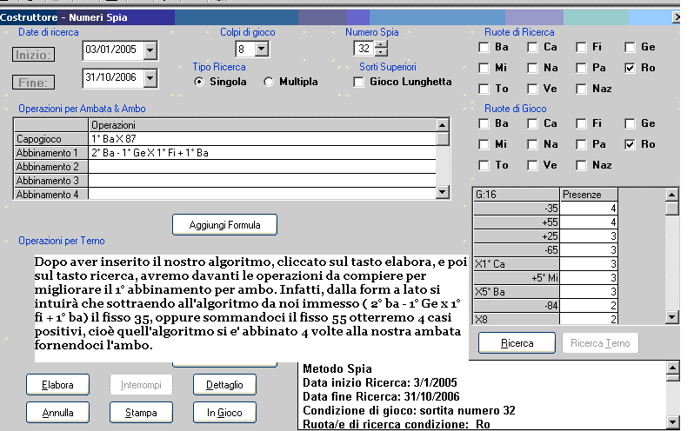
Ritorniamo nella schermata di creazione degli algoritmi. Per far questo cliccheremo due volte in corrispondenza della riga che dovremo modificare, cioè il “1° abbinamento per ambo” .
Nella schermata di inserimento degli algoritmi a quanto già indicato sottrarremo il fisso 35 come consigliatoci e faremo salva.
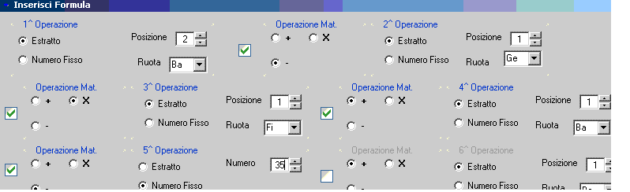
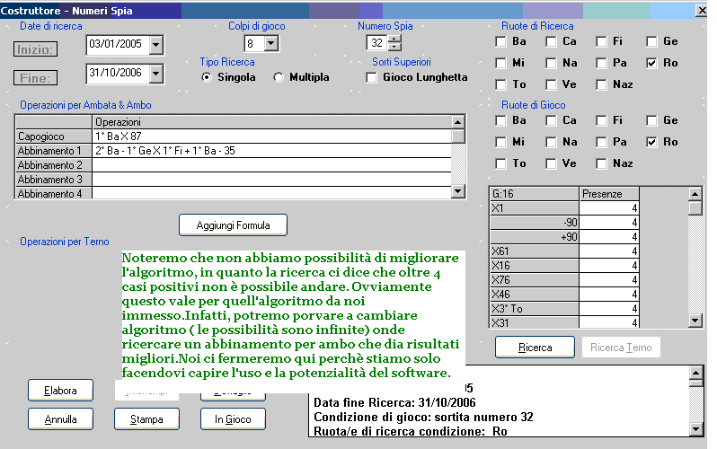

Avremmo potuto continuare nella ricerca del 2° abbinamento per ambo, del 3° abbinamento e così via, ma quello che contava era farvi capire il modus operando, il modo di agire per realizzare la tecnica.
A questo punto, immaginiamo di voler scegliere anche un abbinamento per terno. Per fare questo cliccheremo sul tasto “Aggiungi formula “, quello posto in basso rispetto all’altro,
Cioè quello immediatamente sopra il tasto “dettaglio”. Facendo clic sul tasto “ aggiungi formula” andremo nell’oramai conosciuto modulo di inserimento algoritmi, Immaginiamo di inserire “ 1° di Ro x 9”.
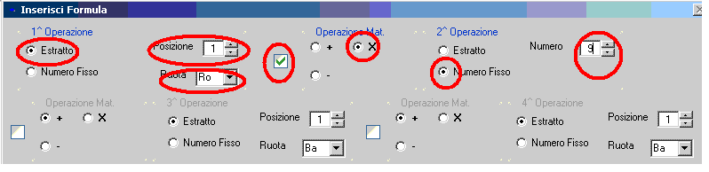
Clicchiamo sul tasto salva e riandremo nella schermata principale.
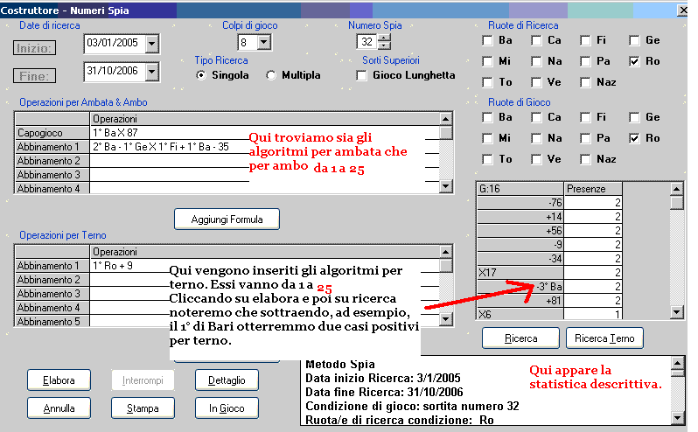
Per migliorare l’algoritmo, poniamo di aver scelto di sottrarre a quanto da noi inserito ( cioè 1° di Ro + 9) il 3° di Bari come consigliatoci dal software. Dovremo riandare nella schermata di inserimento algoritmi e per far questo cliccheremo due volte in corrispondenza della riga dove giace l’algoritmo da modificare ( Abbinamento 1 , per capirci).Dopo aver inserito l’algoritmo consigliatoci da Spiatore cliccheremo su salva e poi su elabora e ricerca per verificare ipotesi di miglioramento. Vediamo la schermata.

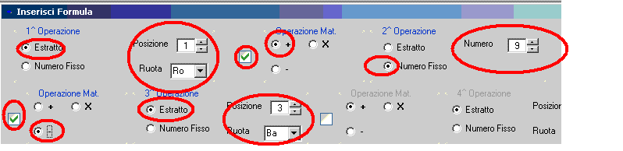
Digitiamo salva e riandremo nella schermata principale. Digiteremo su elabora e poi ricerca ( terno ovviamente)
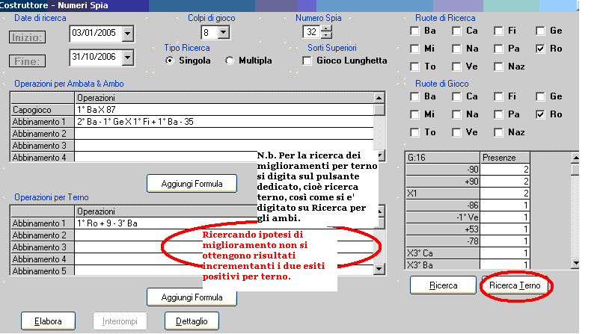

Compendio statistico

Avete capito l’uso del software, vero? Ora poniamo la ipotesi di aver ultimato in questo modo la metodologia, fermo restando che avreste potuto migliorarla, cambiando algoritmi per ambata, ricercando più algoritmi per ambo e terno etc..
A questo punto potremo visualizzare sia una statistica descrittiva completa sia un compendio statistico tabellare. La statistica descrittiva indica i parametri della tecnica ed i risultati ottenuti. Essa appare nella finestrina della home page del programma e vi basterà selezionarla col mouse ed incollare su di una pagina word , oppure stamparla direttamente senza svolgere tale operazione ed usando il tasto stampa.

Ecco la statistica descrittiva.

Metodo Spia
Data inizio Ricerca: 3/1/2005
Data fine Ricerca: 31/10/2006
Condizione di gioco: sortita numero 32
Ruota/e di ricerca condizione: Ro
Ruota/e di Gioco: Ro
Colpi di Gioco: 8

Operazioni da eseguire:

Calcolo Capogioco:
Capogioco: 1° Ba X 87

Calcolo Abbinamenti per ambo:
Abbinamento 1: 2° Ba - 1° Ge X 1° Fi + 1° Ba - 35

Calcolo Abbinamenti per terno:
Abbinamento 1: 1° Ro + 9 - 3° Ba

Statistiche delle Vincite

Casi esaminati: 16
Previsioni Vincenti: 12(75%)
Previsioni Negative: 3(25%)
Previsioni in Gioco: 1

Ambate vincenti: 12 (100%)
Ambi secchi vincenti: 4 (33,3%)
Terni secchi vincenti: 2 (16,7%)

Tempo Medio di Attesa per il gioco di ambata e ambo: 4

- Per i numeri doppi si è fatto il + 1
- Tutte le operazioni matematiche prevedono il fuori 90

Dettaglio Compendio statistico
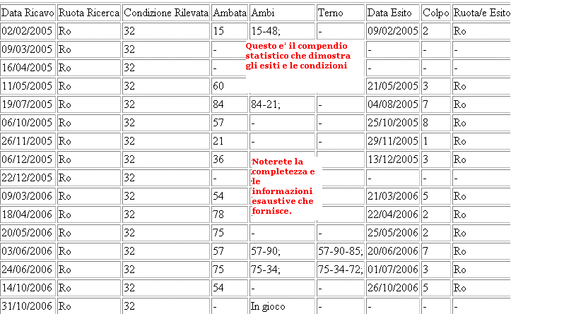
Un compendio statistico completissimo e strepitoso nelle informazioni fornite, che solo "Spiatore" vi fornisce. Vi verrà indicata una data di ricavo, cioè quella nella quale si è verificata la condizione, la ruota ove si è verificata la condizione, la condizione ricercata, l’ambata sortita, gli ambi sortiti, i terni sortiti, la data dell’esito e la ruota ove l’esito sia verificato.

Spiatore vi accorre in aiuto quando sono in corso delle previsioni. Infatti noterete la presenza del tasto “In gioco” la cui pressione genera a video la previsione ancora in corso.

Previsioni in gioco
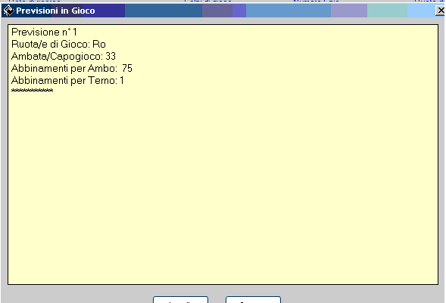

quando la tecnica che stiamo implementando è ancora in gioco, ed ancora non vi è stato
l'esito, potremo sapere i numeri che scaturiscono dall'algoritmo da noi prescelto: capirete l'importanza di questa funzione, perchè qualora scegliate un algoritmo complesso, poi sarebbe difficile fare i conti, e non sarebbe impossibile che voi possiate sbagliare, invece, cliccando il tasto "In gioco" sarà il software, in un lampo, a fornirvi le previsioni esatte e senza errori.

Aggiornamento manuale dell'archivio
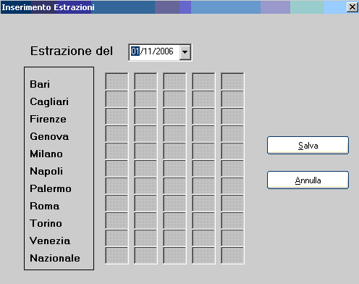

Questa è la form dove potrete inserire le estrazioni qualora non vogliate farlo automaticamente tramite internet, oppure quando il server è in manutenzione.
Una volta inserita gli estratti nelle rispettive caselle, vi basterà premere il tasto "Salva" per memorizzare l'estrazione nell'archivio.
Comunque noi vi consigliamo l'aggiornamento automatico che evita ogni forma di errore.

Aggiornamento automatico dell'archivio
Vi basterà cliccare il tasto "aggiorna via internet" presente nella finestra principale del software per far partire l'aggiornamento automatico dell'archivio.
La finestra:
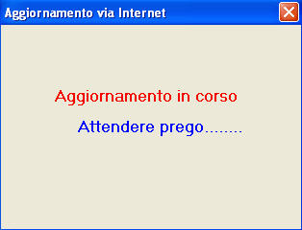
indicherà che l'aggiornamento via internet sta avvenendo.
Mentre la finestra:
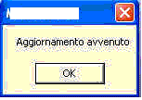
ci segnalerà l'avvenuto aggiornamento dell'archivio.

Modifica Archivio
Altro tasto importante e’ quello del modifica estrazioni, di cui qui vi fornisco una immagine:
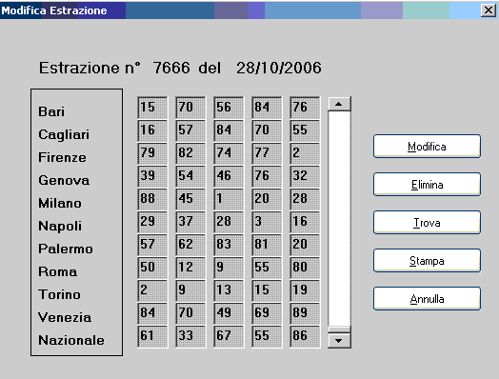
Come vedete si potrà modificare, eliminare, trovare e stampare una estrazione.
Qualunque , scelta in base a vostri criteri.
Conclusioni
Ora toccherà a voi sfruttare le potenzialità del software che son davvero tante e che in questa sede abbiamo cercato di spiegare con semplicità, anche per i meno esperti. Sappiate, in ogni caso, che l’applicazione costante vi permetterà di scoprire tutti i segreti di Spiatore che sono alla base per raggiungere soddisfazioni inenarrabili.

Vi auguro un interminabile successo.

